# CheckApp 使用指南

网站地址：<http://mizhibd.com/checkApp/>

源码地址：<https://github.com/WuMianzhi/CheckApp01>

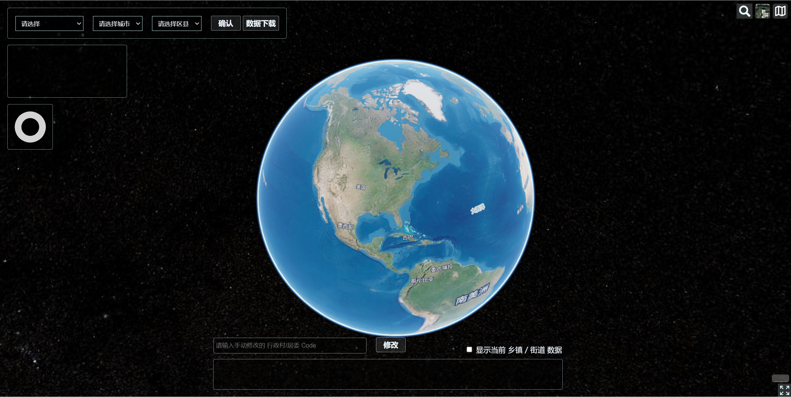

图 1. 网站界面

注意：由于 webpack 配置有一点点问题，打包项目时，部分CSS与JS文件过大（超过1MB），在打开时偶尔会有一段白屏，请等待或者刷新页面

**注意：没有ctrl + z 撤销操作！所有的操作保存至数据库后都是不可逆的！（估计以后也不会写这个功能，好麻烦啊QAQ）**

## 基础功能

### 手动修改

数据初步核查模式下，在点击“手动选取”按钮后在地图上拾取对应的位置后再点击确认选取完成对应数据的修改。

数据复核模式下，点击对应的图标然后点击底部中间那个修改按钮进行修改。

任何情况下在底部的输入框输入要修改的数据行政区划代码再点击修改都可进行手动修改。

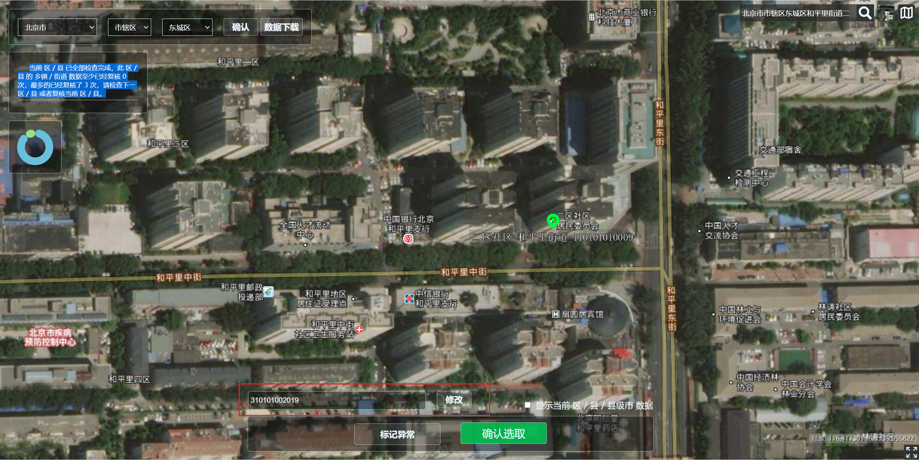

图 2. 手动修改

### 数据下载

下载 excel 与 kml 文件，这部分后端由Django编写，使用Nginx + uwsgi部署完成。

下载全市数据时，请不要选择对应区/县，如下图，最后一个下拉框的内容是“请选择”，然后点击数据下载。这可能要耗费一段时间，请耐心等待（本来这个可以在网页里面给个提示的，嗯，我还是懒得写……）

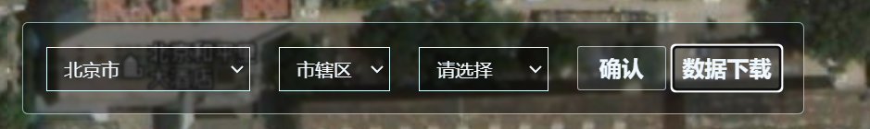

图 3. 全市数据下载

下载某个区县数据，这里选择到对应的区县就行，再点击数据下载。

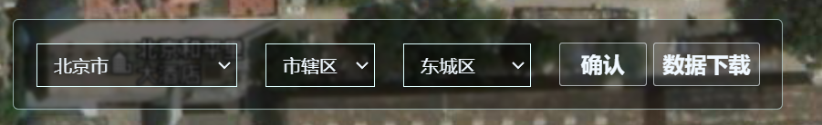

图 4. 区/县数据下载

### 显示当前街道乡镇数据

页面底部，显示当前乡镇/街道数据，在初步检查模式下显示的是当前街道或者乡镇的全部数据，绿色图标显示；在复核模式下，由于是按照街道检查的，勾选这个会显示当前区/县的全部数据，红色图标显示。

**有一个bug：检查完一个街道的数据后，系统会显示当前街道的所有数据，这种情况下请不要，勾选这个按钮！**

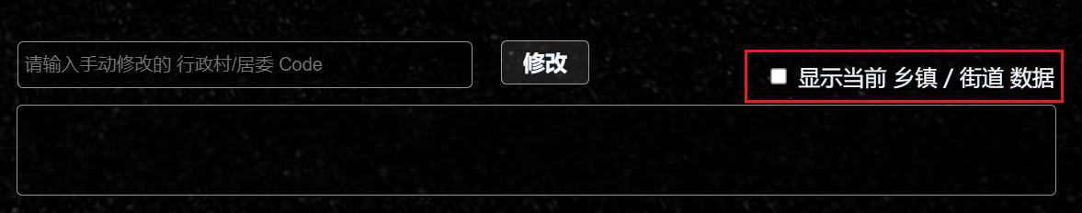

图 5. 显示当前乡镇/街道数据

### 搜索

右上角可以根据名字和坐标进行搜索。

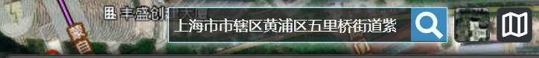

图 6. 搜索

### 更换底图

右上角，中间那个按钮，点击然后可以更换你想要的底图与注记

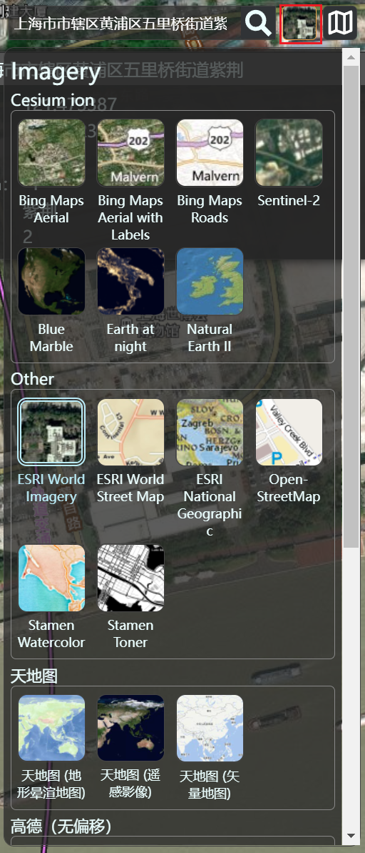

图 7. 底图更改

### 打开其他地图厂商网址

右上角最角落那个按钮，一点击就会打开好几个主流地图厂商网站，可以在那个里面查找。

## 数据初步核查

这部分主要做数据核查的工作，由于之前得到的数据编码结果有部分异常，需要人工手动核查数据，在两个结果之间做选择，要是两个结果都不正确就手动选取叭。

右上角选择要核查的区县，点击确认。要是还有没有核查的数据会自动跳转到未核查的第一条数据，后续复核过程中标记异常的数据也算未核查数据。

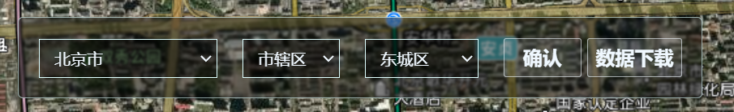

图 8. 区县选择

图标颜色和按钮颜色一一对应，哪个图标位置更加符合实际情况就点击哪个图标的按钮，要是都不符合则使用手动选取（绿色按钮），可在高德、百度、腾讯、谷歌什么其他地图服务商上面查一下，点击右上角最角落的那个按钮会自动打开高德百度腾讯地图，那个input输入框里面的值就是你当前正在核查的那条数据名字，ctrl + c ctrl + v 复制到其他网站搜索吧，也可以直接点那个搜索图标，这个时候用的是天地图的地理编码结果可提供一个大致的参考，有的时候适当修改输入框的内容可能会得到相对正确的结果，举个例子：北京市市辖区东城区东直门街道东外大街北社区 => 北京市东城区东直门街道东外大街北社区。找到目的地位置后点击手动选取，在地图上拾取位置就行，可以一直点，后面的数据会覆盖前面的数据，这个时候也可以点跳过，跳过当前数据。确定好了之后点击确认选取，结果保存至数据库中。再次注意！没得撤销功能

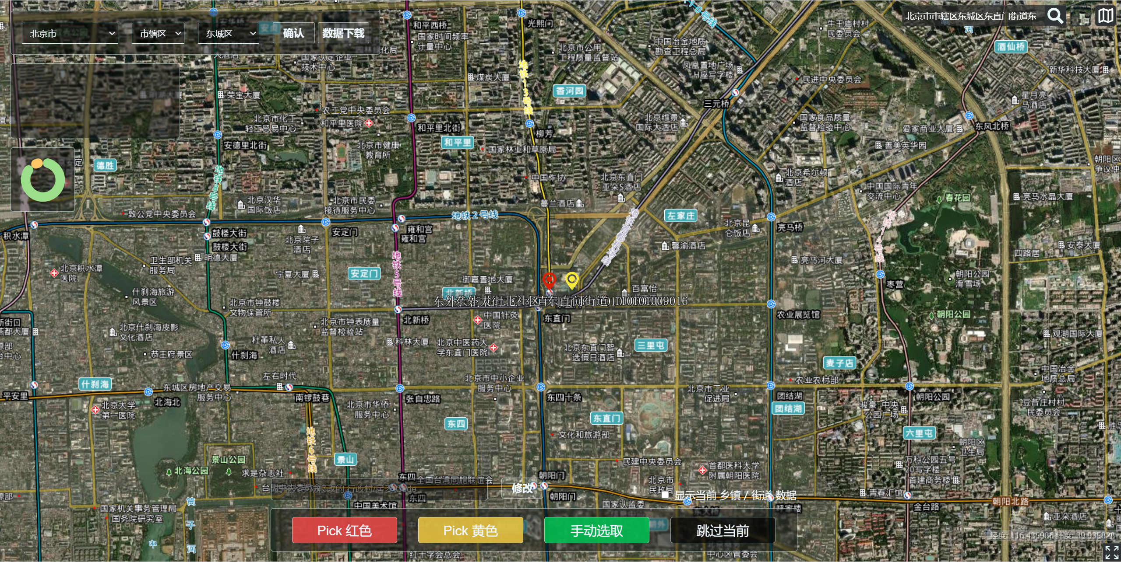

图 9. 数据检查

一个街道的数据全部检查完毕后就可以对整个街道的数据进行检查啦，

这里有个要注意的就是要是这个视角和当前的数据集不太匹配，像是偏离到了其他的省份、市、区、街道什么的，那么就有部分数据的经纬度是（0，0）请把整个球转一转，点击那几个图标然后进行手动修改

手动修改就是点击那个图标，然后点中间那个修改按钮，手动在地图上拾取，拾取后和上面一样的，整个街道都查完后点击检查完毕，开始下一街道的检查，左上角那个圈圈全部变成绿色就全部检查完啦，恭喜！

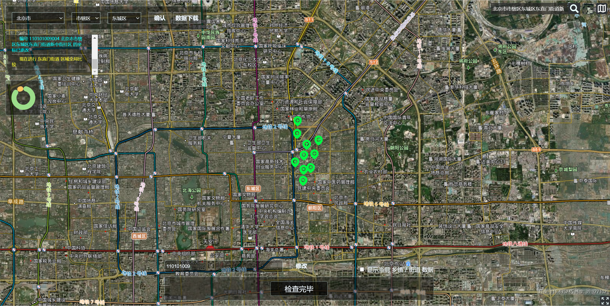

图 10. 街道数据检查完毕

## 数据复核

选择目的区县后 左上角出现 “当前 区 / 县 已全部检查完成，此 区 / 县 的 乡镇 / 街道 数据至少已经复核 0 次，最多的已经复核了 3 次，请检查下一 区 / 县 或者复核当前 区 / 县。” 提示表明当前数据已经全部初步核查完毕了，点击复核按钮进行复核

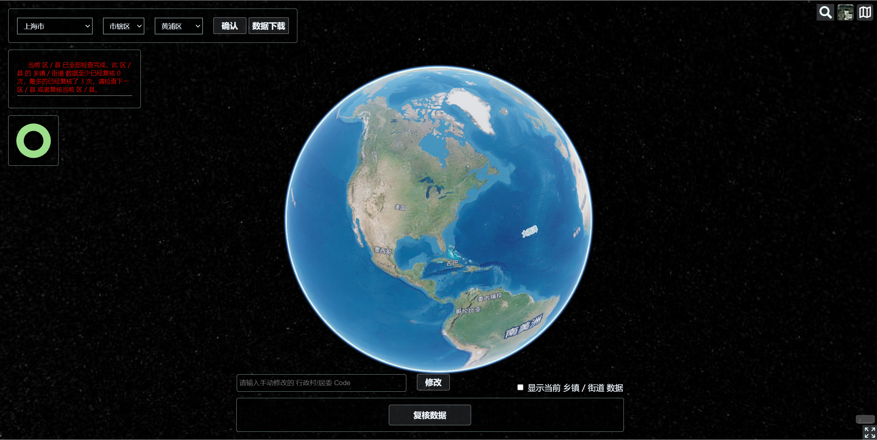

图 11. 复核数据

复核数据是按照一个乡镇/街道来检查的，发现哪个点有错误就点哪个点的图标，然后进行手动修改，找不到就标记异常一个街道的数据全部修改完成后点击 “下一乡镇/街道”按钮进行下一街道的检查，同样左上角圈圈全部变绿就复查完啦，恭喜！

**注意：复核数据不提供进度保存功能，每次都会从当前区/县的首个街道开始**

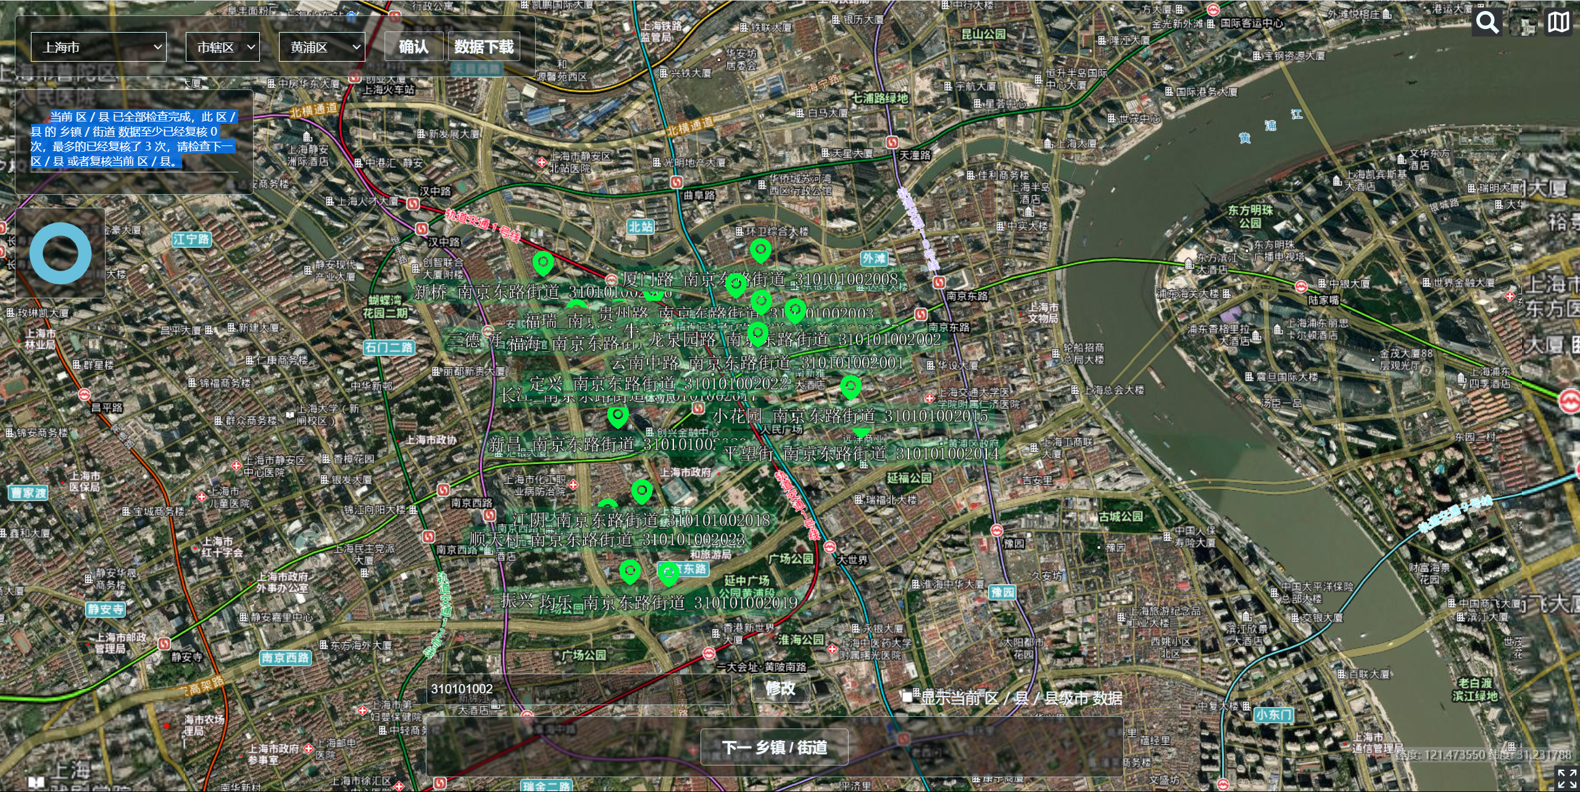

图 12. 复核数据